极客官网

——赵小莉组

【所有涉及到的字体，一律采用微软雅黑】

首位共用部分（图见原型图）

头部：

第一栏：

白栏去掉。

第二栏：

左gem换为极客logo（geek）；

搜索去掉；

五个导航板块分别为首页、团队介绍、学习家园、优秀之星、意见 反馈，鼠标移动上去变为浅绿色；

购物车去掉，换成登录和注册，鼠标移动上去变为浅绿色，登录后登录变为用户名，注册变为注销；

登录：点击弹出登录框，输入用户名和密码，顶部有关闭按钮，底部有登录和注册两个按钮；

注册：点击弹出注册框，输入用户名、密码以及邮箱，顶部有关闭按钮，底部有完成注册按钮。【这里注册的每个用户名，后台给一个ID，这样可以保证用户名唯一性。】

用户名：只是一个用户名；

注销：点击注销，变回登录注册界面。

底部：

倒数第二栏黑色：

大白字：JUST DO IT

小白字：WHAT CAN WE LEARN?

按钮：learn按钮

最后一大栏黑色：

左一栏：电话 地址（分割线）qq群 邮箱

左二栏：关于我们，关于我们的介绍（原网站寻找资源）

左三栏：收藏（包括以下链接：重庆邮电大学 经济管理学院

现代邮政学院 教务在线 图书馆 红岩网校 信管工作室

实验室 ）

右一栏：官方链接（包括以下链接：百度 优设网 慕课网 rap

博客园）

最底部：版权信息

首页（图见原型图）

1. 首尾共用部分
2. 轮播：欢迎+新闻+介绍三张图片
3. 数字：分别为前端 后台 美工 安卓 IOS，鼠标移动上去后颜色变为浅绿色， 对应字段上方出现一个白色的对话小方框，方框里是关于前端/后台 /美工/安卓/IOS相对应的介绍，每个小方框要求一样大小。
4. 黑字：“团队介绍”四个字儿；

小字：“2016级，2015级，2014级，2013级，2012级，2011级别，2010 级，”选中后出现红色方框；

图片：主要人员介绍，点击跳到团队介绍页面；鼠标移动上去，滑下来黄底 色的人物简介，人物简介左下角有桃心实现点赞功能；

1. 只出现两张照片：一共是四张工作室照片轮播，最好实现翻书效果；
2. 以菱形小方格的方式罗列展示我们工作室的工作成果；
3. 尾部部分全部删去，接上首尾共用部分。

团队介绍（图见原型图）

1. 首尾共用部分
2. 小白栏：HOME/极客网工作室/团队介绍
3. 黑字：“团队介绍”四个字儿；

小字：“2016级，2015级，2014级，2013级，2012级，2011级别，2010 级，”选中后出现红色方框；

右边的小字：显示为当前日期，例如：当前时间是 2017-01-19；

1. 左边：
   1. 大字：“前端简介”四个字儿；
   2. 小字：罗列名字；
   3. 按钮：去掉。

右边：

1. 图片：主要人员介绍，点击跳到团队介绍页面；鼠标移动上去，左边的 名字变成红色，同时滑下来黄底色的人物简介，人物简介左下角 有桃心实现点赞功能；
2. 实现轮播，可以左右滑动看其他六个成员；
3. 数字：分别为前端 后台 美工 安卓 IOS，鼠标移动上去后颜色变为浅绿色， 对应字段上方出现一个白色的对话小方框，方框里是关于前端/后台 /美工/安卓/IOS相对应的介绍，每个小方框要求一样大小。
4. 右边：
   1. 大字：“前端简介”四个字儿；
   2. 小字：罗列名字；
   3. 按钮：去掉。

左边：

a) 图片：主要人员介绍，点击跳到团队介绍页面；鼠标移动上去，左边的 名字变成红色，同时滑下来黄底色的人物简介，人物简介左下角 有桃心实现点赞功能；

B) 实现轮播，可以左右滑动看其他六个成员；

1. 小logo这一栏保留备用。

学习家园（图见原型图）

1. 首尾共用部分
2. 小白栏：HOME/极客网工作室/学习家园
3. 大字：“学习家园”四个字儿；

小字：去掉；

右边的小字；显示为当前日期，例如：当前时间是 2017-01-19；

1. 分割线
2. 左边导航栏：（四个栏目）
   1. 成功项目：点击该板块，右边的图片出现相应内容，每张图片有一个黄 色底色的底幕，上面是内容简介，左下角有一个桃心点赞功 能。
   2. 书籍推荐：点击该板块，右边的图片出现相应内容，每张图片有一个黄 色底色的底幕，上面是内容简介，左下角有一个桃心点赞功 能。
   3. 学习网站链接：点击该板块，右边的图片出现相应内容，每张图片有一 个黄色底色的底幕，上面是内容简介，左下角有一个桃 心点赞功能。
   4. 好玩好用：点击该板块，右边的图片出现相应内容，每张图片有一个黄 色底色的底幕，上面是内容简介，左下角有一个桃心点赞功 能。

毕业去向（图见原型图）

1. 首尾共用部分
2. 小白栏：HOME/极客网工作室/毕业去向
3. 黑字：“学长学姐寄语”；

小字内容：学长学姐寄语。

1. 数字：分别为前端 后台 美工 安卓 IOS，鼠标移动上去后颜色变为浅绿色， 对应字段上方出现一个白色的对话小方框，方框里是关于前端/后台 /美工/安卓/IOS相对应的介绍，每个小方框要求一样大小。
2. 左边：
   1. 相应年级毕业去向名单，例如：

曾庆仲 2014级 前端开发工程师 毕业去向：腾讯

莫小兵 2014级 前端开发工程师 毕业去向：阿里巴巴

右边：

* 1. 黑字：“年级”
  2. 下面分别是分栏：2016级——2010级，如图：“”，“NAME”就是“2010”级

意见反馈（图见原型图）

1. 首尾共用部分
2. 小白栏：HOME/极客网工作室/意见反馈
3. 黑字：居中，“意见反馈”；
4. 如果未登录：

中间呈现空白，弹出对话框：请您注册登录~

如果登录：

构建如图板块居中（大小按照PSD图比例），改图构造简介如下：

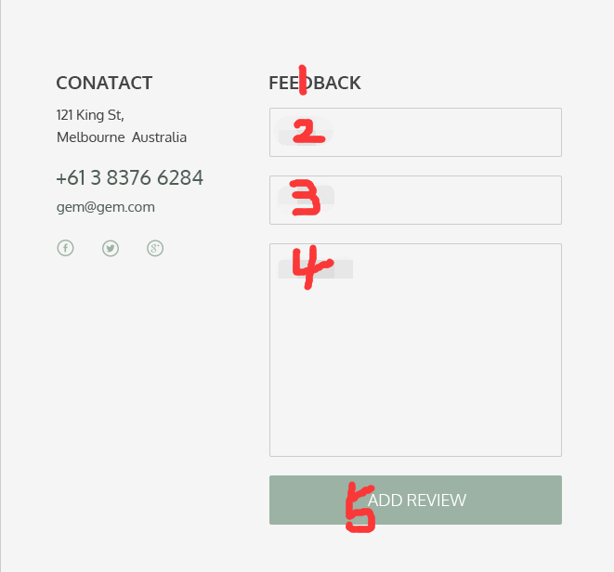

左边：工作室联系方式介绍

右边：1：“意见反馈”四个字

2：方框左边由系统自动获取的不可更改的日期，例如：2017-02-19

3：方框左边出现“标题”两个字；

4：方框左边出现“内容”两个字；

5：提交按钮，样式保留；

（备注：提交后，系统根据登录ID自动获取用户名）